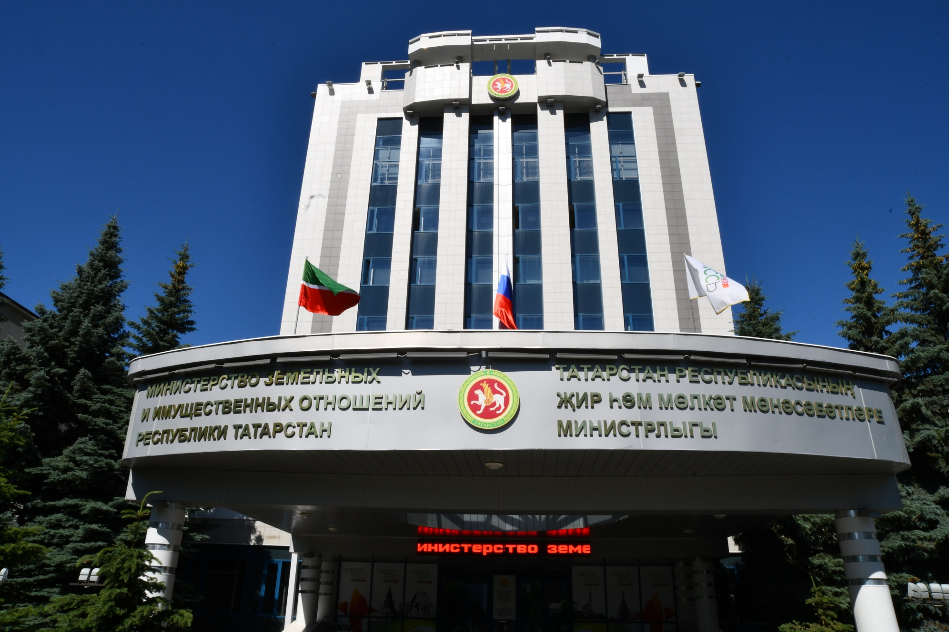

История создания ведомства по управлению государственной собственностью на территории Казанской губернии, включавшей в себя пло­щади нынешних республик Татарстан, Чуваш­ской, Марий-Эл, **начинается с мая 1838 года**, когда в соответствии с императорским Указом была создана **Палата по управлению государственными имуществами при канцелярии Губернатора Казанской губернии.**

В становлении Казанской палаты государственных имуществ видную роль сыграли прогрессивно мыслящие губернаторы Казанской губернии:

**Стрекалов Степан Степанович** (1831 — 1841), генерал-адъютант, сенатор, участник войны 1812 года;

**Шипов Сергей Павлович** (1841 —1846), генерал от инфантерии, в молодости — член декабристских организаций Союза Спасения и Союза Благоденствия.

Палату возглавлял Управляющий, назнача­емый и увольняемый Высочайшим Указом по представлению Министерства Государственных имуществ. В истории почти не сохранилось сведений о первом управляющем Казанской Палатой государственных имуществ. Известно лишь, что это был Коллежский Советник **Алексей Игнатьев.**

В 1881 году на эту должность был "определен" **Гоппен Севериан Петрович**, Статский Советник, награжденный орденами Святого Станислава 2 и 3 степеней и орденом Святой Анны 3 степени.

Палата была отнесена к 1 разряду и имела штат классных чиновников до 12—15 человек, позднее он был увеличен до 38.

Казанская Палата состояла из двух отделений: Хозяйственного и Лесного.

К вопросам Хозяйственного отделения относились: распределение земель, размежевание, описание и ведение кадастра податных земель, мена, продажа и покупка земель, отвод земель под разные хозяйственные и мануфактурные заведения, поощрение земледелия и промышленности, составление общих смет мирских расходов казенных селений, наблюдение за поступлением взносов в Уездные Казначейства и Волостные Правления, надзор за выполнением всех повинностей, участие в составлении рекрутских списков и т.д.

Лесное отделение ведало лесами, которые подразделялись на казенные, спорные, крестьянские, податные лесные участки и леса, приписанные к различным ведомствам. В обязанности Лесного отделения входило: межевание лесов, ведение правильного лесоводства и лесного хозяйства, охрана лесов и дела по устройству лесного правления. Лесное отделение направляло, контролировало и проводило ревизии работы лесничих. Ежегодно в Лесное отделение поступали от­четы лесничеств, функционирующих в уездах Казанской Губернии. В каждом лесничестве насчитывалось около 60 лесников и лесничих, 1 кондуктор и 4 объездчика (лесная стража).

Каждый год чиновниками Палаты проводились плановые ревизии судебного и хозяйственного устройства государственных крестьян. Частные ревизии проводились самим Управляющим Асессором во время разъездов по губернии или по жалобам крестьян. Выявленные при ревизии упущения, злоупотребления решались на месте: Управляющий лично отстранял виновников от должности и мог привлечь их к судебной ответственности. Управляющий также представлял к награждению отличившихся в работе чиновников.

Казанская Палата государственных имуществ в ноябре 1866 года была реорганизована в **Казанское Губернское управление земледелия и государственных имуществ.**

Казанское управление просуществовало вплоть **до 1918 года.** В этот год оно было ликвиди­ровано в связи с образованием **Губернского земельного отдела**, из ведения которого полностью выпала функция управления государственным имуществом. В советское время все имущество было государственным, управлялось централизовано, и не было необходимости создавать специальный орган по управлению имуществом.

В сентябре 1920 года функции Казанского губернского земельного отдела переданы **Наркомату земледелия ТАССР** в связи с его ликвидацией.

В апреле 1991 года создан **Государственный комитет Республики Татарстан по земельным ресурсам и земельной реформе (Госкомзем РТ).** (*Задачи: Осуществление государственного регулирования по вопросам земельных отношений и использования земельных ресурсов Республики Татарстан, председатель - Ефремов Александр Александрович).*

Постановлением Верховного Совета Татарской ССР «Об изменениях в структуре органов государственного управления народным хозяйством Татарской ССР» от 7 февраля 1991 года № 646-XII создан **Государственный комитет Татарской ССР по управлению государственным имуществом** (с февраля 1992 года – **Государственный комитет Республики Татарстан по управлению государственным имуществом**).

Главной задачей созданного ведомства стало реформирование экономики Республики Татарстан, направленное на изменение форм собственности основной части государственных предприятий республики.

Первое Положение о Государственном комитете Татарской ССР по управлению государственным имуществом (Госкомимуществе РТ) утверждено постановлением Совета Министров Татарской ССР от 11 марта 1991 года. Госкомимущество РТ наделили полномочиями собственника в отношении предприятий, организаций и учреждений, относящихся к государственной собственности Республики Татарстан.

Тем же постановлением Совета Министров Татарской ССР образована коллегия Госкомимущества РТ из 11 человек. Это народные депутаты Татарстана, представители правоохранительных органов, министерств и ведомств, профсоюзов, ученые.

Основоположником Госкомитета и ее первым председателем стал **Фарит Рафикович Газизуллин** (1991-1996).

В штате аппарата Госкомимущества РТ (далее - Госкомитет) первоначально работали 23 человека.

В первый же год были приняты основные законодательные и нормативные правовые акты, позволившие проводить приватизацию предприятий: Закон РТ "О преобразовании государственной и коммунальной собственности в Республике Татарстан (о разгосударствлении и приватизации)" и Государственная программа приватизации государственной и коммунальной собственности Республики Татарстан на 1992 год и перспективу до 1995 года.

Эти документы определили основные формы приватизации: преобразование предприятий в акционерные общества и товарищества, выкуп государственного (республиканского и коммунального) имущества трудовыми коллективами, продажа государственного имущества в частную собственность.

Под руководством Фарита Рафиковча Газизуллина были выработаны и подходы к приватизации в республике, во многом отличающиеся от схем приватизации в Российской Федерации. Прежде всего, это оценка имущества, которую приблизили к рыночной стоимости. Ничего в республике за бесценок не продавалось. Более того, в дополнение к российским приватизационным чекам были введены именные приватизационные счета (вклады) Республики Татарстан (ИПВ РТ), обеспечивающие безвозмездную передачу гражданам республики государственного имущества.

Приватизация проводилась преимущественно через трудовые коллективы, которые на первом этапе чековой приватизации на льготных условиях приобрели крупные пакеты обыкновенных (голосующих) акций (в среднем около 40% от величины уставного капитала).

Решение о выпуске "золотой акции" при преобразовании социально значимых и стратегически важных предприятий в акционерные общества сроком действия до 5 лет позволило сохранить влияние государства на важнейших объектах. А трехлетнее ограничение на продажу или иное отчуждение акций, приобретенных на льготных условиях, исключило их скупку. Кроме того, в соответствии с Указом Президента Республики Татарстан от 10.12.1993 № УП-710 "О социальной защите отдельных категорий граждан Республики Татарстан при приватизации" была организована подписка на акции престижных приватизированных предприятий для граждан республики за ИПВ РТ.

Чтобы предотвратить массовую и беспорядочную скупку ИПВ РТ, граждане могли продать чеки только на специально организованных для этого аукционах. Все это позволило успешно провести социально значимый этап чековой приватизации. Его итогом стал перевод большей части республиканской экономики на рыночные рельсы, формирование широкого слоя собственников, создание нормативно-правовой базы реформирования.

Во многом, благодаря деятельности Госкомитета, получили развитиеинвестиционные,оценочные, аудиторские, риэлторские, консалтинговые организации, которыеи сегоднясоставляют костякрыночной инфраструктуры.

Кроме того, в начале 90-х годов за короткий период Госкомитетом была подготовлена вся необходимая нормативная и методическая база и начата работа по передаче жилых помещений в собственность граждан.

**Второй этап** в деятельности ведомства с 1995 по 2000 (так называемая **«денежная приватизация»**) можно охарактеризовать как период развития **корпоративной культуры и**  **фондового рынка.**

Постановлением Государственного Совета Республики Татарстан «О структуре Кабинета Министров Республики Татарстан – Правительства Республики Татарстан» от 22 июня 1995 года №135 Государственный комитет Республики Татарстан по управлению государственным имуществом преобразован в **Государственный комитет Республики Татарстан по промышленной политике и управлению государственным имуществом.** (**Госкомпромимущество РТ)** *Председатели: Газизуллин Фарит Рафикович, Гареев Раис Петрович.*

В Госкомпромимуществе РТ были сосредоточены все экономические рычаги управления промышленной политикой Татарстана в машиностроении, приборостроении, энергетике, химии и нефтехимии, легкой и пищевой промышленности.

Одновременно создан **Государственный комитет Республики Татарстан по приватизации (Госкомприват РТ)** *Председатели: Бикбов Дамир Мансурович, Губайдуллин Ринат Шайхуллович.*

Госкомпривату РТ вменялось в обязанности осуществление второго этапа приватизации государственного имущества - денежного. Кроме того, планировалось пополнение доходной части госбюджета.

Однако функционировали эти комитеты недолго.

Постановлением Государственного Совета Республики Татарстан «О внесении изменений в структуру Кабинета Министров Республики Татарстан – Правительства Республики Татарстан» от 27 ноября 1996 года №873 на базе упраздненных Государственного комитета Республики Татарстан по промышленной политике и управлению государственным имуществом и Государственного комитета Республики Татарстан по приватизации государственного имущества вновь образован **Государственный комитет Республики Татарстан по управлению государственным имуществом.**

Председатели: Гареев Раис Петрович (июнь 1996 – 1997)

Фаттахов Ильдар Бареевич (1997 – март 1998)

Бикбов Дамир Мансурович (апрель 1998 – 1999)

Васильев Валерий Павлович (1999 – апрель 2001)

К этому времени в результате акционирования ГУП в республике был сформирован значительный государственный фондовый портфель. На повестку дня встали вопросы управления фондовым портфелем, реализации акций, а также формирования корпоративной культуры в акционерных обществах, развитию института представления интересов государства в органах управления хозяйственных обществ – госпредставительства. Дивиденды на госпакеты акций и до настоящего времени составляют существенную часть доходов от управления госимуществом

Начался процесс **приватизации госпакетов акций**, развития фондового рынка. Госкомитет принимал активное участие в работе по выводу акций ведущих предприятий на международные **фондовые площадки**, формировании инфраструктуры **фондового рынка республики**.

Завершение этого периода ознаменовалось принятием в апреле 2000 года Концепции управления государственным имуществом республики (утверждена Постановлением Кабинета Министров Республики Татарстан  
от 4 апреля 2000 г. № 232, с изменениями от 1 декабря 2008 года), предполагающей максимальное сокращение прямого государственного участия в деятельности хозяйственных обществ при сохранении необходимых рычагов контроля за жизненно важными для республики предприятиями и отраслями, оптимизацию бюджетных затрат на содержание государственных площадей, приоритетный рост возобновляемых доходов, поддержка малого и среднего бизнеса. Для создания правовых механизмов реализации Концепции Правительством республики было принято 15 нормативных актов.

Главная отличительная черта **третьего этапа** (2001-2005) – активное включение ведомства а процесс **реализации земельной реформы.**

С учетом потребности формирования единого методологического центра по проведению земельной реформы Указом Президента Республики Татарстан «Об организационных вопросах деятельности Кабинета Министров Республики Татарстан – Правительства Республики Татарстан» от **11 мая 2001 года** № УП-360 на базе упраздненных Государственного комитета Республики Татарстан по управлению государственным имуществом и Государственного комитета Республики Татарстан по земельным ресурсам и земельной реформе образовано **Министерство земельных и имущественных отношений Республики Татарстан**.

Министры:

Васильев Валерий Павлович (2001 - 2009)

Хамаев Азат Киямович (2009 - 2019)

Аглиуллин Фаниль Анварович (сентябрь 2019 - по н.в.)

Начало реформирования земельных отношений в Российской Федерации было положено выходом в 1991 году Указа Президента РФ «О неотложных мерах по осуществлению земельной реформы в РСФСР». Формирование республиканского рыночного земельного законодательства началось с принятием республиканских законов «О земельной реформе» и «Об административной ответственности за нарушения земельного законодательства».

Важнейшей вехой в этом направлении стало принятие в 1998 году **Земельного кодекса Республики Татарстан**, в свое время во многом опередившего общефедеральное земельное законодательство.

Первые шаги реформы были сделаны на селе. Уже в начале 90-х годов граждане смогли оформить **права на свои личные наделы** под сельским и городским жильем, а также садовыми участками. А в 96-98 годах сельские жители были наделены **долями** в собственности на участки сельхозугодий.

В 2001 году принят Земельный кодекс РФ, позднее ФЗ "Об обороте земель сельскохозяйственного назначения". Эти документы положили начало глубоким изменениям в сфере земельных отношений в Российской Федерации.

Основными направлениями земельной реформы, в реализации которых принимало участие Минземимущество РТ:

- создание республиканской нормативной и методической базы реформы;

- формирование слоя собственников, включая крупные агропромышленные холдинги на основе промышленных и финансовые структур;

- обеспечение юридического закрепления прав земельных собственников и реализации их экономических интересов, в т.ч. оформление общедолевых земель в аренду;

- создание системы эффективного управления государственными земельными ресурсами;

- предоставления земельных участков для нужд нефтедобычи, полигоны ТБО и другие нужды общегосударственного значения.

**Четвертый этап** (2006-2008) характеризуется **формированием муниципальной собственности.**

Всего в муниципальную собственность передано около 100 тысяч зданий и сооружений (в том числе и объекты жилищного фонда) на сумму более 130 млрд. рублей, а также около 12 тыс.км. дорог и 973 объекта ГТС. Палаты и Управления имущественных и земельных отношений **перестали быть структурными подразделениями Министерства** и вошли структуру органов местного самоуправления.

Также в данный период проведено преобразование значительной части государственных учреждений **в автономные**.

Во исполнение Федерального закона от 22.07.2008 № 159-ФЗ «Об особенностях отчуждения недвижимого имущества, находящегося в государственной собственности субъектов Российской Федерации или в муниципальной собственности и арендуемого субъектами малого и среднего предпринимательства» (далее – Федеральный закон №159-ФЗ) в рамках реализации мер по государственной поддержке субъектов малого и среднего предпринимательства в республике активно проводилась так называемая **«малая приватизация».** Субъектам МСП было предоставлено преимущественное право на приватизацию арендуемого ими имущества (объектов недвижимости), а также установлен новый льготный порядок выкупа имущества.

С 2006 года Минземимуществом Республики Татарстан начата работа по **изменению категории земельных участков** под строительство промышленных и иных объектов.

Началась реализация крупных инвестиционных проектов, таких как ОЭЗ «Алабуга» (2006), Свияжский межрегиональный мультимодальный логистический центр» (2010). В деятельности по управлению государственным и муниципальным имуществом начинают внедряться новые информационные технологии, в частности геоинформационные системы (ГИС).

**Пятый этап** (с 2009 года по настоящее время) характеризуется:

- развитием новых форм поддержки предпринимательства, в частности, таких как особые экономические зоны, технопарки и концессии;

- участием в реализации масштабных инвестиционных проектов;

- проведением проверок и инвентаризации использования имущества государственными учреждениями и предприятиями, перераспределение площадей организаций в целях оптимизации их использования;

- проведение масштабной работы по инвентаризации, оформлению и передаче специализированным организациям объектов электросетевого хозяйства, газо- и теплоснабжения;

- переоформлением земельных участков для развития добывающих отраслей и предпринимательства;

- предоставлением земельных участков многодетным семьям;

- предоставлением жилых помещений детям-сиротам;

- значительным объемом работы по оказанию методологической помощи муниципальным образованиям, в том числе в рамках заключенных соглашений о взаимодействии (с 2014 по 2018);

- развитием системы предоставления государственных услуг;

- развитием новых информационных технологий в процессе управления государственным имуществом;

- динамичным развитием нормативной базы и детальной регламентацией деятельности в сфере управления государственным имуществом.

В данный период разработаны и утверждены программные документы:

Государственная программа «Управление государственным имуществом Республики Татарстан на 2014 – 2022 годы» (утверждена постановлением Кабинета Министров РТ от 31.12.2013 №1140, с изменениями);

Стратегия развития единой государственной политики в сфере земельных и имущественных отношений Республики Татарстан на 2016-2021 годы и на период до 2030 года (утверждена приказом Министерства от 31.07.2017 №364-пр).